PODNEBNE SPREMEMBE

Spremembe podnebja, ki nastajajo zaradi neposrednega ali posrednega vpliva človekovih dejavnosti so danes že stalnica. Čeprav o podnebnih spremembah slišimo na vsakem koraku, pa jih nekako še vedno ne dojemamo kot ogrožajočo resnico in premalo ukrepamo, da bi se podnebni kazalci spremenili na bolje. 15. maja smo obeležili tudi dan podnebnih sprememb.

Spremembe, ki so več kot očitne se izražajo kot:

- dvig povprečne temperature, ki se vsako desetletje od predindustrijske dobe naprej vztrajno zvišuje, tudi na predelih, pokritih z ledom in snegom (visokogorje, Arktika,…);
- rekordne vrednosti toplogrednih plinov, ki so se od predindustrijske dobe leta 1950 povišale za 147% pri CO₂, za 259% pri CH₄ in 123% za N₂O;
- dvigovanje morske gladine, ki se je zaradi taljenja ledu na Antarktiki in predvsem Grenlandiji povečala in je leta 2019 dosegla najvišjo raven;
- toplota oceanov, ki se zaradi vpijanja odvečne energije iz ozračja kot posledice povečanih vrednosti TGP vztrajno viša, od tega se je zakisanost oceanov od predindustrijske dobe povečala za 26%;
- nadpovprečne količine padavin povzročajo poplave, po drugi strani pa sledijo dolga sušna obdobja z vedno več vročinskimi valovi in rekordno, kar 42,6 °C visoko temperaturo v Nemčiji in 46,6°C januarja v Avstraliji;
- temperaturnim ekstremom sledijo požari (tudi v Sibiriji in na Aljaski), še posebej zaskrbljujoči so v Amazoniji, nadpovprečna je tudi aktivnost tropskih ciklonov po svetu, ki za seboj puščajo uničenje bivališč, obdelovalnih površin in pridelkov ter številne človeške žrtve.

Podnebne spremembe tako vplivajo na preskrbo prebivalstva s hrano, na povečano tveganje za zdravje ljudi, smrtno ogrožajo mnoga življenja in občutno prispevajo k razseljevanju ljudi iz najbolj ogroženih območij.

Slika 1: Letno povprečje temperature zraka od 1970 – 2020; vir: ARSO

Za izboljšanje stanja je potrebno po eni strani blaženje podnebnih sprememb in po drugi prilagajanje nanje, kar zahteva sistematično, načrtno zmanjševanje ranljivosti in povečanje odpornosti proti zaznanim in pričakovanim vplivom podnebnih sprememb.

Slovenija je podpisnica Pariškega sporazuma, ki je pravno zavezujoč za vse članice, zato si je v strateških dokumentih (Strategija razvoja Slovenije 2030, Nacionalno energetsko podnebni koncept, Resolucija o Nacionalnem programu razvoja prometa RS, Resolucija o Nacionalnem programu varstva okolja 2020-2030 in drugih) zastavila cilj, ki ga zasleduje tudi pri pripravi Dolgoročne podnebne strategije Slovenije do leta 2050 (DPSS), to je doseganje neto ničelne emisije oziroma podnebno nevtralnost. Strategija je v fazi sprejemanja, tej pa bodo sledile tudi občinske strategije prilagajanja.

Najpomembnejše aktivnosti v DPSS za doseganje tega cilja so:
- zmanjšanje emisij toplogrednih plinov in povečanje odvzema po ponorih (36% do leta 2030 glede na leto 2005),
- energetska učinkovitost ( izboljšanje vsaj za 35% do leta 2030) in
- energija iz obnovljivih virov (vsaj 27% delež do leta 2030).
Aktivnosti se zasledujejo po vseh sektorjih od energetike, industrije, prometa, stavb, kmetijstva, rabe zemljišč, odpadkov in drugih sektorjev.

Ukrepi prilagajanja na podnebne spremembe so nujni, saj bi jih pravzaprav morali izvajati že takoj, ZDAJ! Vedeti moramo, da tudi če bi že danes dosegali ničelne emisije, bi okolje potrebovalo še kar nekaj desetletij, da si opomore in ponovno vzpostavi ravnovesje.

Stanje toplogrednih plinov v Sloveniji

Skupni izpusti toplogrednih plinov v Sloveniji so leta 2019 dosegli 17.065 Gg (gigagram = 1000 ton ali kiloton) ekvivalenta CO₂. To je 16,4 % pod vrednostjo v izhodiščnem letu 1986 in 2,6 % manj kot v letu 2018. K znižanjem izpustov je največ prispevala manjša poraba goriv v vseh sektorjih, najizrazitejše zmanjšanje je bilo v energetiki (-4,7 %) in prometu (-3,6 %). Nekoliko višji izpusti, kot v letu 2018 pa so bili zabeleženi v industriji zaradi procesnih emisij.
V skupnem deležu izpustov TGP ima v Sloveniji največji prispevek CO₂ (v letu 2019 kar 82,1 %). CO₂ nastaja predvsem pri zgorevanju goriva in iz industrijskih procesov. Sledi metan (11,3 %), ki večinoma izvira iz odpadkov in kmetijstva, ter didušikov oksid (4,8 %), ki prav tako nastaja večinoma v kmetijstvu. Opazni so tudi izpusti didušikovega oksida iz cestnega prometa. Izpusti F-plinov, med katere sodijo fluorirani ogljikovodiki (HFC), perfluorirani ogljikovodiki (PFC) in žveplov heksafluorid (SF₆), so zelo majhni, vendar zaradi visokega toplogrednega učinka njihov prispevek k segrevanju ozračja ni zanemarljiv (1,9 %).

Med sektorji izven ETS je najpomembnejši promet, ki je v letu 2019 prispeval 52,1 % vseh izpustov, naslednji pomembni vir je kmetijstvo, ki je prispevalo 15,4 % izpustov, 12,2 % delež so izpusti zaradi rabe goriv v gospodinjstvih in v komercialno-institucionalnem sektorju. Ostali deleži so nekoliko nižji, in sicer raba goriv v industriji (6,2 %), preostali procesni izpusti (4,4 %), ravnanje z odpadki (4,0 %), ter drugo (ubežne emisije, preostanek energetike …) (4,7 %).

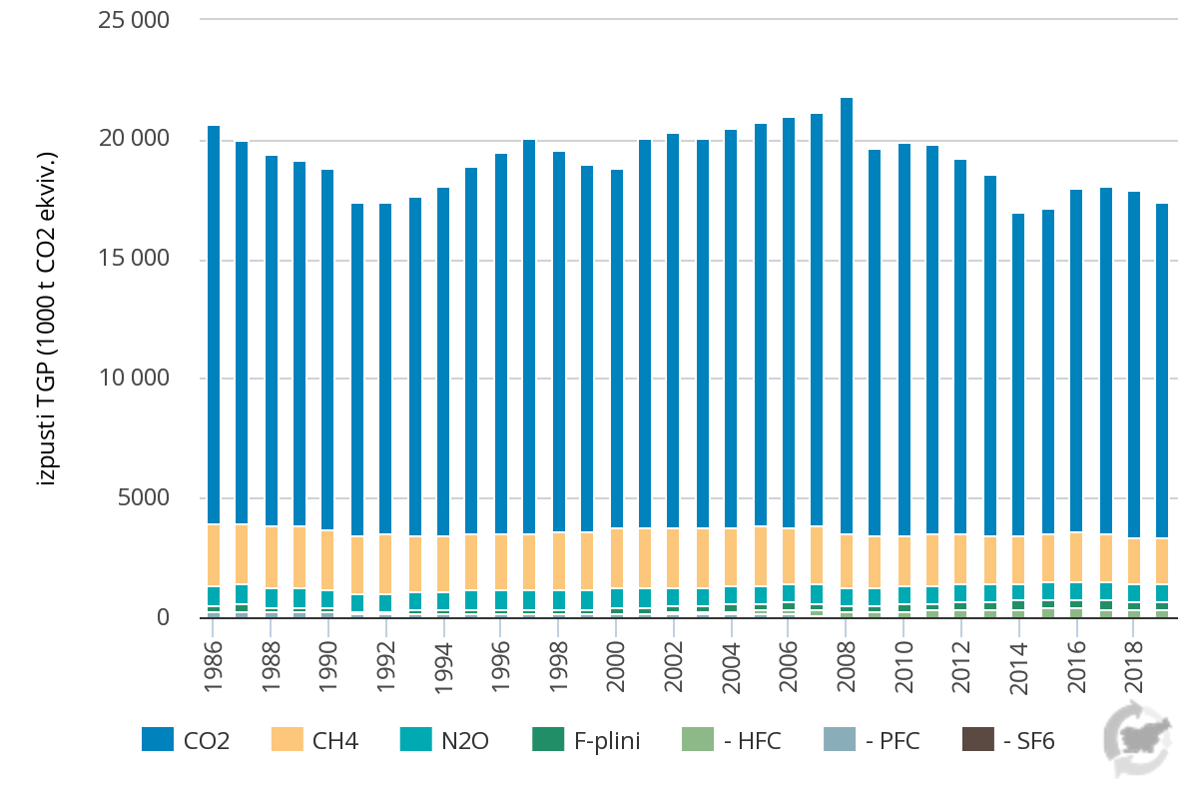

Slika 2: Izpusti toplogrednih plinov po glavnih kategorijah plinov, Slovenija, 1986-2019; vir: ARSO

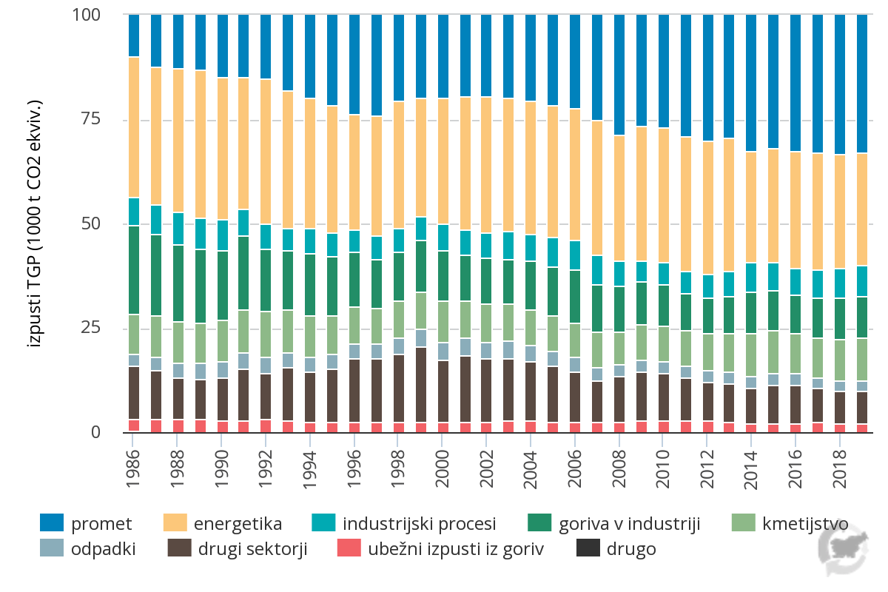

Slika 3: Izpusti toplogrednih plinov po sektorjih; vir: ARSO

In kako lahko občani prispevamo k blaženju podnebnih sprememb?

Kot na mnogih drugih področjih lahko z ustreznim ravnanjem v gospodinjstvih, učinkovito rabo energije, spremembami potovalnih navad in ustreznim ravnanjem v kmetijstvu, vsak prispeva svoj delež, ki skupno daje vidne rezultate (zmanjšanje prometa v času lock down-a je znatno prispevalo k čistejšemu zraku, dolgoročno pa vpliva tudi na podnebne spremembe).
Podajamo le nekaj nasvetov, kako lahko sami prispevamo k zmanjševanju toplogrednih plinov.

Gospodinjstva:
- zmanjšujemo porabo energije z energetsko učinkovitimi napravami in iz obnovljivih virov (sijalke, izolacija doma, energetsko učinkovito stavbno pohištvo, celovite sanacije stavb, energetsko učinkoviti gospodinjski aparati, ...);
- kupujemo lokalno pridelano hrano, pretežno rastlinskega izvora, pripravljajmo ustrezno velike obroke in pazimo na količine odpadkov, ki jih skrbno ločujemo;
- zamislimo si domač vrtiček, uporabljajmo ekološki način pridelave, zasadimo čim več drevja in grmičevja;
- varčujmo z vodo v gospodinjstvu, uporabljajmo deževnico za zalivanje;
- prostore ogrevajmo do nižjih temperatur, bodimo pozorni na pravilen način kurjenja (predvsem z lesno biomaso), redno vzdržujmo kurilne naprave in sledimo tehnološkemu razvoju, uporabljajmo energente z manjšim prispevkom TGP;
- bodimo varčni pri uporabi detergentov, čistil in previdno uporabljajmo kemikalije.

Promet:
- poslužujemo se javnih prevoznih sredstev, izogibamo se individualnim prevozom z osebnim avtomobilom, uporabljamo kolo, hojo, delimo prevoze, racionaliziramo nakupe in jih opravljamo več skupaj;
- razmišljajmo v smeri elektromobilnosti;
- vozimo varčno, manjše razdalje premagujmo peš.

Kmetijstvo:
- reja živali naj bo učinkovita (oskrba živali, izravnanost krmnih obrokov, pasma in plemenska vrednost živali, obvladovanje bolezni in reprodukcije);
- zmanjšujmo TGP z načinom reje in skladiščenja živinskih gnojil (paša, gnojevka, hlevski gnoj, bioplin);
- poskrbimo za učinkovitost kroženja dušika v kmetijstvu (vrsta gnojil, gnojilni odmerki, založenost tal s fosforjem, kalijem in drugimi hranili, pH tal, način gnojenja, ukrepi za zadrževanje dušika v tleh, obvladovanje suše, obvladovanje erozije, ustrezne sorte, varstvo rastlin pred boleznimi in škodljivci).

Ukrepati je potrebno ZDAJ, TAKOJ, čez desetletje bo za naslednje rodove že prepozno!

Pripravila:
SKUPNA OBČINSKA UPRAVA
Irena Kozar

